Povijest hrvatskoga jezika – vježba
(predispit)

- Napiši naziv spomenika na fotografiji i pismo kojim je napisan.

- naziv spomenika: _________________________ _________________________

- pismo: _________________________

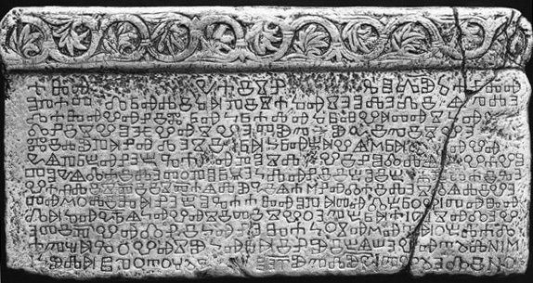

___ /2

- Napiši naslov prve tiskane knjige na hrvatskome jeziku, godinu kada je nastala i
pismo kojim je pisana.

- naslov: _______________________________

- godina: _______________________________

- pismo: _______________________________ ___ /3

- Napiši naslov, autora i godinu kada je nastala prva hrvatska gramatika.

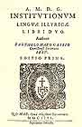
- naslov: __________________________________________

- autor: __________________________________________

- godina: __________________________________________ ___ /3

- Zaokruži slova ispred točno navedenih tvrdnja vezanih za život i djelo Fausta Vrančića.

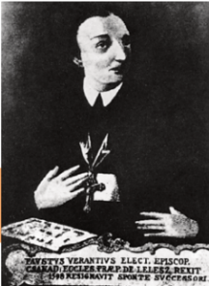
- Napisao je prvu hrvatsku slovnicu Temelji ilirskoga jezika u dvije knjige tiskanu u Rimu 1604.
- Napisao je Rječnik pet najuglednijih europskih jezika tiskan u Veneciji 1595.
- Bavio se tehničkim izumima, primjerice izumom padobrana.
- U Rječniku se hrvatski jezik naziva dalmatinskim.
- Faust Vrančić rođen je na otoku Pagu.

___ /3

- Kako se zove autor hrvatske himne? ____________________ ___________________

___ /1

- Tko zastupa ideje iliraca u Saboru? Zaokruži slovo ispred točnoga odgovora.

- Dimitrije Demeter
- Dragutin Rakovac

- Petar Preradović
- Janko Drašković
___/1

- Kako se naziva djelo Ljudevita Gaja u kojemu je najavio reformu pravopisa i koje je
godine djelo nastalo?

- naslov: _____________________________________________________
- godina: _____________________________________________________
___ /2

- U kojemu je zakonodavnom tijelu i koje godine hrvatski jezik proglašen službenim?

- ________________________________________________
- ________________
___ /2

- Zaokruži slovo ispred točnoga odgovora.
Prvi govor na hrvatskome jeziku u Hrvatskome saboru održao je:

- književnik i jezikoslovac Pavao Ritter Vitezović
- reformator hrvatskoga slovopisa Ljudevit Gaj
- književnik i povjesničar Ivan Kukuljević Sakcinski.
___ /1

- Dopuni tvrdnju.

Godine _________ predstavnici Matice hrvatske i Matice srpske u Novome Sadu potpisuju ___________________________________ .
___ /2

- Zaokruži točnu tvrdnju.

Riječ deklaracija znači:
- molba
- proglas
- sporazum
- dogovor.
___ /1

- Dopuni.
U ožujku 1967. godine u časopisu _______________ objavljena je ________________
_______________________________________________________________________ .
Deklaracijom se zahtijeva: __________________________________________________
________________________________________________________________________________________________________________________________________________________________________________________________________________________________________________________________________________________________

___ /5

Ime i prezime: ______________________________________
Broj postignutih bodova: _______ /27
Ocjena: ______________________________

